附件：

“健心健身，你我同行”安城院21天习惯养成记活动学生操作手册

一、报名方式
1. 打开“今日校园”APP
2. 在最下面一排点击“讯息”的图标，点进去即可看到“第X届21天习惯养成记活动”报名的通知，点击进去，再点“我要报名”即可。或者在搜索框搜“辅导猫”，点“活动报名”。
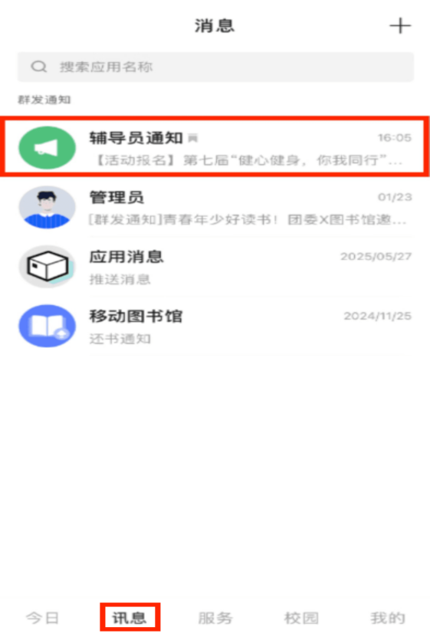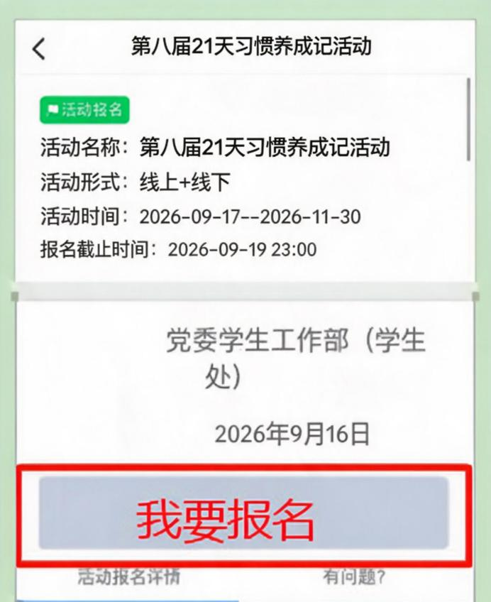

参与方式
注意：需要等报名期结束才能参与
1. 打开“今日校园”APP
方法一：
2. 在搜索框搜索“辅导猫”，点“信息收集”，点进去即可看到“第X届21天习惯养成记活动”，在19－23点上传对应的照片，完成当天6个子任务的信息收集。如果在最上一排有“信息收集”的图标，直接点进去更方便。（见下图左）
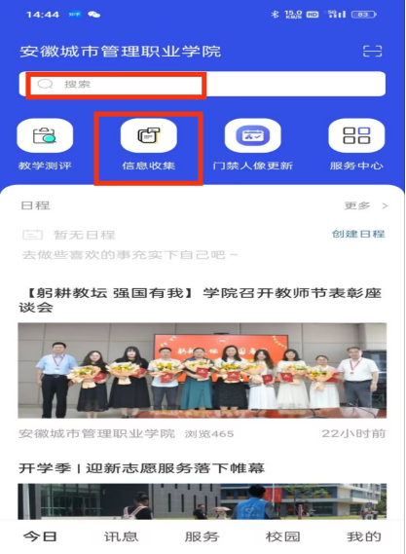
方法二：
3. 在最下面一排点击“讯息”的图标，点进去即可看到“第X届21天习惯养成记活动”，再接着上面的操作即可。（见上图右）

